Паспорт

дидактической игры «Спрячь под кубик»

для детей второй младшей группы

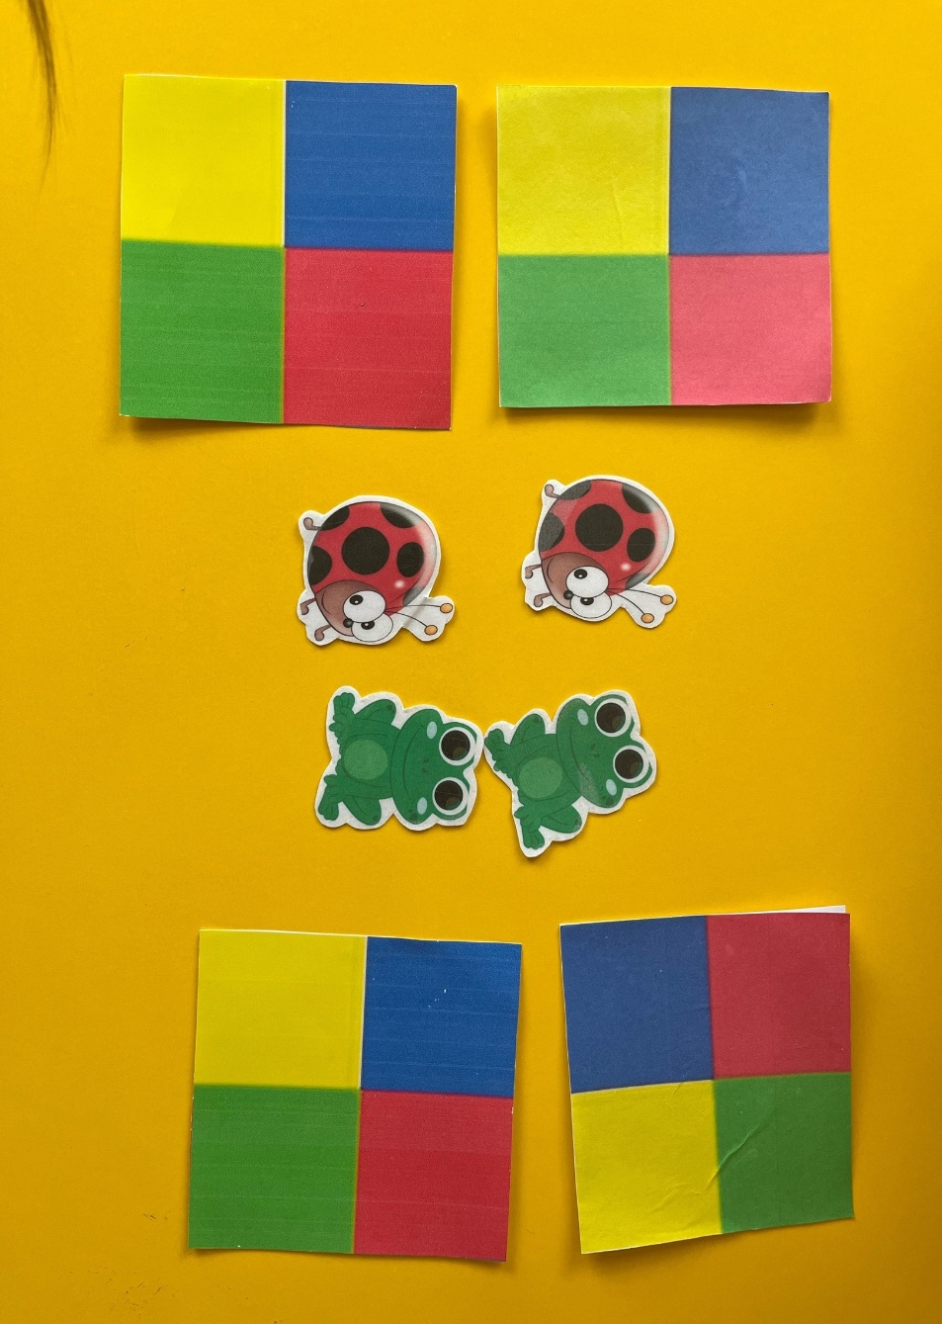

Подготовила:

Воспитатель: Мироновская Д.Н.

**Цель:**

- обогащать сенсорный опыт детей

- учить различать четыре основные цвета (красный, желтый, зеленый, синий)

- развивать внимание

- мелкую моторику пальцев

- познавательную активность

- развивать у детей доброжелательное отношение к животным

**- Развитие волевых качеств личности (терпение, усидчивость).**

**Задачи:**

**- развитие зрительного восприятия, внимания;**

**-закрепление знаний цвета и геометрических фигур;**

**- освоение умений анализировать предметы по двум признакам (цвет и форма);**

**- отработка быстроты реакции.**

**Описание: дидактическая игра «Рыбки» представлена, как игровой метод обучения дошкольников, как самостоятельная игровая деятельность, и как средство всестороннего воспитания личности ребенка. Универсальная и разно вариантная игра может быть полезна педагогам в работе с детьми от 2 до 4 лет.**

**Для детей 2-3 лет**

***1 вариант «Найди нужный куб»***

***Цель:* развитие зрительного восприятия.**

***Игровое правило:* дети кладут маленьких лягушат на куб названного цвета.**

***2 вариант игры «Большие и маленькие»***

***Цель:* развитие зрительного восприятия.**

***Игровое правило:* дети раскладывают рыбок по размеру (большие и маленькие).**

***3 вариант игры «Один и много»***

***Цель:*познакомить детей с понятием «один и много».**

***Игровое правило:* детей просят положить одну рыбку и много рыбок.**

**Для детей 3-4 лет**

***1 вариант игры «Продолжи ряд»***

***Цель:*развитие логического мышления, умения анализировать.**

***Игровое правило:* разложить рыбок в заданной последовательности.**

***2 вариант игры «Найди лишний кубик»***

***Цель:* развитие логического мышления.**

